# Báo cáo môn học: CẤU TRÚC DỮ LIỆU

GVHD: Thầy Nguyễn Đỗ Thái Nguyên

Thầy Lương Trần Ngọc Khiết

Sinh viên thực hiện: Nguyễn Võ Hoàng Khôi - MSSV: 42.01.104.072

Sinh viên thực hiên: Quan Kiện Hiên - MSSV: 42.01.104.044

1. Chức năng thực hiện

Mô phỏng các thuật toán đã học ở chương Tìm Kiếm và Sắp Xếp

1. Hướng dẫn sử dụng

Sau khi khởi động chương trình, ta sẽ được giao diện như hình bên dưới

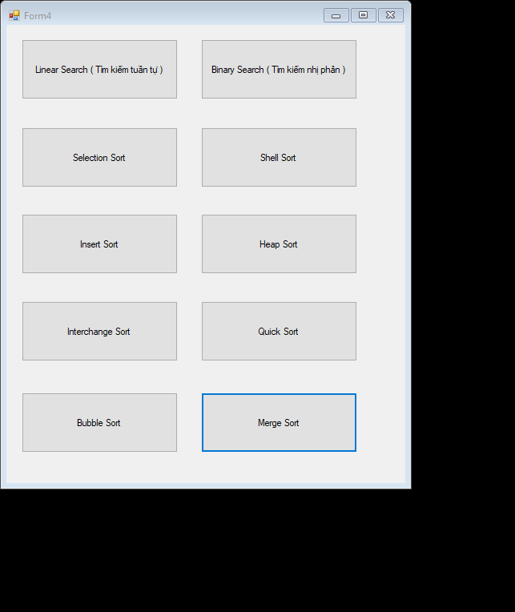

Đến đây ta có thể click chọn vào từng thuật toán cụ thể muốn thực hiện

Ví dụ ở đây là thuật toán tìm kiếm tuần tự, ta nhập số lượng và số cần tìm X sau đó khởi động chương trình

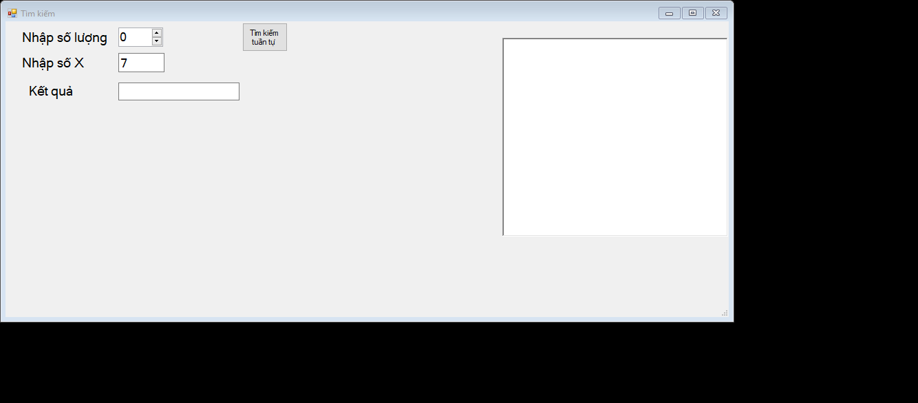

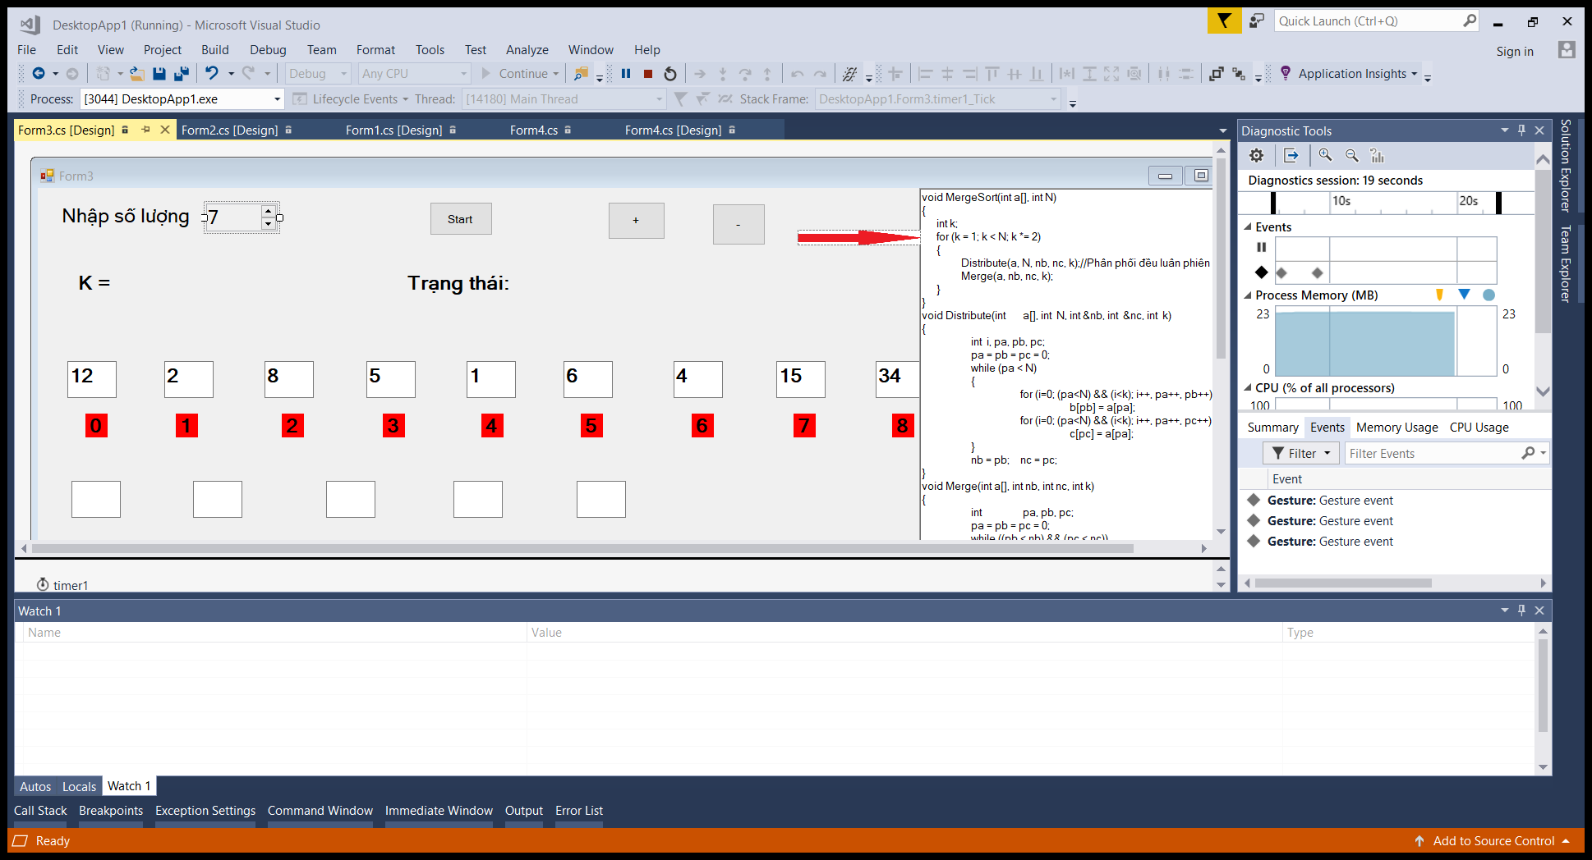

Hình ảnh chương trình khi đang chạy. Có thể nhấn nút Cộng/ trừ để tăng/giảm tốc độ thực hiện chương trình.

Bảng phân công:

|  |  |
| --- | --- |
| Nguyễn Võ Hoàng Khôi | Quan Kiện Hiên |
|  | Tk tuần tự, tk nhị phân,selection sort,interchange sort |